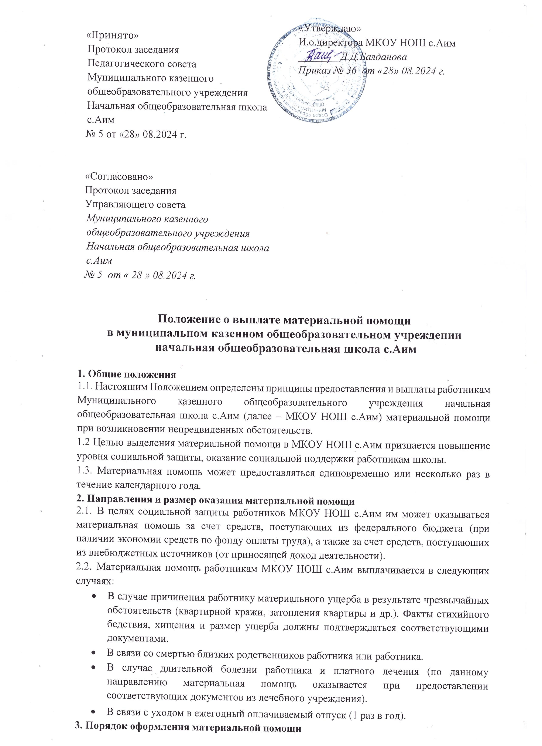

  - Основанием для рассмотрения вопроса о выплате работнику материальной помощи является личное заявление работника (его близкого родственника) на имя директора МКОУ НОШ с.Аим с указанием причины ходатайства о выплате материальной помощи и приложением документов, подтверждающих право на ее получение.
Причины выплаты материальной помощи указаны в Приложении 1 к данному Положению.
  - При выплате материальной помощи в связи со смертью близких родственников, самого работника необходимо представить копию свидетельства о смерти.
В таких случаях выдача материальной помощи производится:
- работнику (в случае смерти близких родственников);
- близким родственникам работника (в случае смерти самого работника) при представлении копий документов, подтверждающих родственные связи (свидетельства о рождении, свидетельства о браке и т.д.).
  - Решение о выплате материальной помощи принимается и.о.директора МКОУ НОШ с.Аим.
Приложение 1 к Положению о выплате материальной помощи работникам МКОУ НОШ с.Аим

Причины выплаты материальной  помощи | Подтверждающие документы
В связи с чрезвычайными ситуациями  (кража, пожар, затопило квартиру и т.п.) | Документы, подтверждающие факт чрезвычайной ситуации,  выданные соответствующей организацией
В связи с длительной болезнью работника и/или платного лечения | - договор на лечение, операцию  - справка-направление врача  - документы, подтверждающие фактическую оплату (платежные документы, накладные, счета, квитанции, иные необходимые документы, оформленные на имя заявителя, и чеки на покупку лекарств)  - именные рецепты.  При необходимости также можно запросить справки соответствующих учреждений, организаций, документы (направление, эпикриз и др.) с указанием медицинского учреждения, подтверждающие необходимость платной дорогостоящей медицинской помощи по жизненно важным  показаниям
В связи с тяжелым материальным положением:  - проживает одна (один)  - имеет инвалидность  - одна (один) воспитывает детей и доходов, кроме зарплаты, не имеет  - многодетная семья  - муж (жена) временно не работает и т.п. | - справка об инвалидности  - удостоверение мамы-одиночки  - копии свидетельства о рождении ребенка и т.п.  - подтверждение временного отсутствия работы
На неотложные нужды работника | - документы, подтверждающие фактическую оплату (платежные документы, накладные, счета, квитанции, иные необходимые документы, оформленные на имя заявителя, и чеки, …);
По случаю смерти близких  родственников (матери, отца, жены, мужа, детей) | - копия свидетельства о смерти  - копия свидетельства о браке (для мужа, жены)  - копия свидетельства о рождении (для детей)
На организацию похорон работника | Если есть родственники:  - копия свидетельства о смерти;  - копия свидетельства о браке (для мужа, жены);  - копия свидетельства о рождении (для детей). Если нет близких родственников:  - копия свидетельства о смерти;  - квитанции и чеки, подтверждающие затраты на похороны

